Как же привить детям интерес к чтению и любовь к книгам?
- Никогда не наказывайте за проступки чтением. Это грубая ошибка воспитания и лучший способ вызвать отвращение к книге.
- Читайте сами. Если ребенок никогда не видел маму и папу с книгой в руках, то откуда же у него родится любовь к чтению?
- Читайте вместе с ребенком. Обсуждайте прочитанное. Выясняйте значение трудных или незнакомых слов. Читайте попеременно, часть читает взрослый, часть – ребенок. Вспоминая позже детство, он непременно вспомнит часы совместного с вами чтения и задушевной беседы, и это согреет его сердце.
- Берите для первых чтений только подходящие книги – яркие, с крупным шрифтом, где много картинок и сюжет, за которым интересно следить.

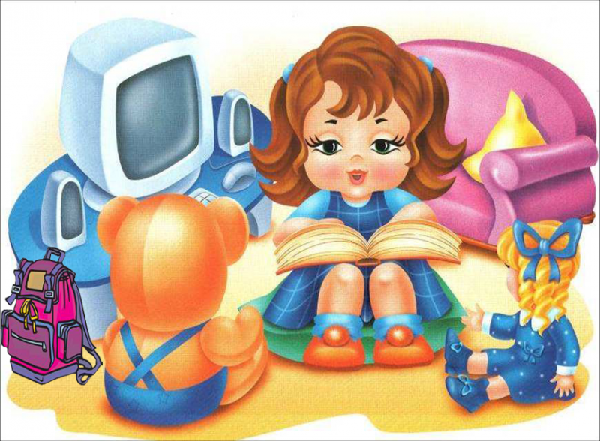

- Используйте такой прием. На самом интересном месте остановитесь. Заинтригованный ребенок вынужден дочитать до конца, чтобы выяснить, что же произошло с героем. Или такой. Вы моете посуду, готовите ужин, а ребенок читает вслух.
- Устраивайте выставку рисунков по мотивам прочитанных книг.
- Поощряйте ребенка в посещении библиотеки, ходите вместе с ним.
- Следите за тем, чтобы чтение было систематическим – каждый день по 15-20 минут, причем чтение должно быть обязательно вслух. Это сформирует у ребенка привычку ежедневного общения с книгой.
- Не нужно насиловать детей в этой первой работе по грамотности, но не следует поощрять и некоторую лень, возникающую в борьбе с трудностями.
- Покупая книгу в подарок, сделайте дарственную надпись добрыми и теплыми пожеланиями. Спустя годы это станет счастливым напоминанием о родном доме, его традициях, дорогих и близких людях.

Свод правил для родителей.



ДА:
*Как можно чаще читайте своим детям (на ночь сказку или рассказ вечером).
*Читайте вместе со своим ребёнком 10 минут каждый день( попеременно по 1 предложению, абзацу, странице).
*Разрешайте ребёнку самому выбирать книги для чтения.
*Читайте сами, показывая пример своему ребёнку.
*Поощряйте его желание подержать, полистать, поиграть с книгой.
*Позаботьтесь о том, чтобы у ребёнка дома было много красочных книг.
*Посещайте с ребёнком регулярно книжный магазин или библиотеку.
*Дарите ребёнку книги.
*Поощряйте ребёнку в чтении другим членам семьи, друзьям, знакомым.
*Сделайте чтение приятным времяпрепровождением.
*Всегда хвалите ребёнка, если он/она читает.

Учитель-логопед

Бугакова Екатерина Андреевна

НЕТ:
*Не заставляйте читать насильно. 
*Не выбирайте книги для ребёнка пока он вас, об этом не попросит.
*Не заставляйте читать слишком трудные книги.
*Не соревнуйтесь с ТВ в выборе времени для чтения.
*Не критикуйте ребёнка, если он старается читать. Поощряйте, поддерживайте, и улучшение наступит быстрее.
*Не прекращайте чтения детям вслух, как только он научился читать сам.
*Никогда не отговаривайте ребёнка от чтения - читать <что-то> лучше, чем ничего не читать.

